# SCOPRIAMO SOLOMEO BORGO DELL9ARMONIA E DEL CASHMERE DI CUCINELLI 13/01/2024

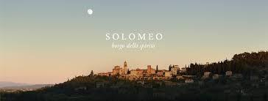

**Sabato13 Gennaio** 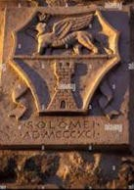 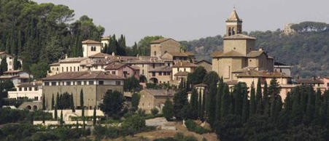 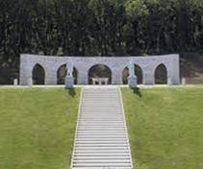 Ore 8,30 partenza da **Piazzale degli Eroi** per **SOLOMEO** il **Borgo dell9Armonia** nato dal sogno di **Cucinelli** di far rivivere il suo borgo antico e ridargli nuova vita. Il borgo di **Solomeo** racchiude luoghi che rappresentano tappe speciali di un percorso il quale attraversa la storia, la cultura, l’arte, la natura

e i paesaggi. Dal **Castello** al **Teatro Cucinelli**, dalla **Chiesa di San Bartolomeo** al **Foro delle Arti**,

dall'**Anfiteatro** al **Giardino dei Filosofi** fino all’**Accademia Neoumanistica Aureliana**: ogni luogo esprime la sua specifica funzione e unicità. La nostra visita si dipanerà attraverso questi luoghi che una mente visionaria ha realizzato come fondale dove impiantare la sua attività di **Stilista** e produttore del morbido e caldo **Cashmere** che potremo acquistare nello spaccio per **regalarci un caldo souvenir.**



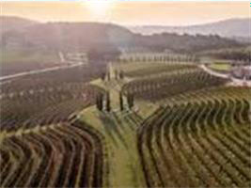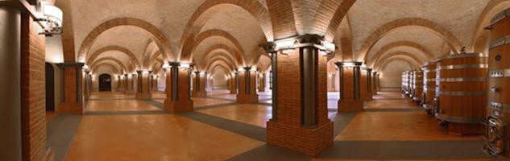

Ci affacceremo a guardare la collina dove dalle viti che disegnano dolci e sinuose la collina nascono le uve

.del **vino Castello di Solomeo** prodotto in circa novemila bottiglie l’anno, da una piccola vigna che si estende .

. per cinque ettari. Le sue uve sono Cabernet Franc, Cabernet Sauvignon, Merlot, vitigno Sangiovese. .

. Da questa unione nasce un vino strutturato e al tempo stesso ricco di morbidezza, che degusteremo.

Al termine trasferimento a **Città della Pieve** per il pranzo alla **8Taverna del Perugino9** 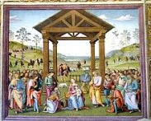 seguito dalla visita alle opere di **Pietro Vannucchi** conservate nelle chiese cittadine a partire dalla ariosa **Adorazione dei Magi nell9Oratorio dei Bianchi.** Al termine rientro a Roma, arrivo previsto ore 20,00

# Quota di partecipazione €100 con il pranzo incluso. Prenotazioni entro il 5 gennaio con €20 di acconto

**Per Informazioni e prenotazioni contattare Maria Luigia Argentiero 360680093** [**maluargi@gmail.com**](mailto:maluargi@gmail.com)